

# Lesbrief: Dit ben ik

Thema: Loopbaanoriëntatie fase 1

Inleiding

Wie denk jij wel dat je bent?

Dat klinkt onaardig, maar als iemand jou dat zou vragen, wat zou je dan antwoorden? Je bent meer dan je naam en goede looks.

In deze lesbrief maak je een presentatiedocument waarin je laat zien wie je bent. Waar ben jij goed in? Wat zou jij willen, en waarom? Bovendien kun je laten zien wat je hebt gedaan en wilt gaan doen. Je werkt alleen maar vraagt anderen wel om advies.



Ga naar <https://www.schooltv.nl/video/dus-ik-ben-jr-dus-ik-ben-niet-mezelf/>. Bekijk de video ‘ik ben junior dus ik ben niet mezelf.’

|  |  |
| --- | --- |
|  | Waar moet de opdracht aan voldoen?  Het gaat om jou. En om hoe jij jezelf wilt laten zien. Omdat goed voor elkaar te krijgen moet deze opdracht aan de volgende eisen voldoen: |

* Je vertelt waar je goed in bent en hoe je dat laat zien.
* Je vertelt over het werkveld waar je wilt werken en waarom.
* Je vertelt wat je leuk vindt en waarom.
* Je laat zien wat je tot nu toe hebt gedaan.
* Je laat zien wie je bent.

Wat kun je en wat weet je na deze lesbrief?

Als je deze lesbrief af hebt kun je goed laten zien wie je bent en wat je kunt en wilt. Als je een loopbaangesprek hebt of jezelf wilt presenteren, weet jij waar je voor staat.

* Je kunt een presentatiedocument van jezelf maken.
* Je kunt een woordwolk maken en toevoegen aan je presentatiedocument.

|  |  |
| --- | --- |
|  | Je kunt voor deze opdracht gebruik maken van de volgende werkkaarten: |

* Planning maken
* Interviewen

Uit welke stappen bestaat de lesbrief?

|  |  |
| --- | --- |
| **Stap** | **Dit ben ik** |
| Stap 1: Oriënteren | Verzamel informatie over jouw interesses.  Brainstorm over hoe je die je wilt laten zien |
| Stap 2: Voorbereiden | Maak je planning.  Bereid de interviews voor. |
| Stap 3: Uitvoeren | Neem de interviews af  Maak je presentatiedocument |
| Stap 4: Afronden en terugkijken | Kijk met de docent en je medeleerlingen of het allemaal klopt en kijk wat je er van geleerd hebt. |

Stap 1: Oriënteren



|  |  |
| --- | --- |
|  | Moeilijke woorden  Als je moeilijke woorden tegenkomt zet je ze in een schema zoals hier onder? Zoek de betekenis op. |

|  |  |
| --- | --- |
| **Moeilijk woord** | **Wat betekent dit woord?** |
| Tagcloud of woordwolk |  |
| C:\Users\Jkooper\Desktop\Iconen\Nieuwe inzet\informatie verzamelen.jpgwerkveld |  |
|  |  |

|  |  |
| --- | --- |
|  | Informatie verzamelen  Je gaat informatie verzamelen over jouw interesses. |

* Schrijf in 5 minuten op wat er bij je opkomt over jou. Naam, haarkleur, hobby’s, sport, opleidingen, waar je goed in bent, noem het maar op. Niets is te gek.
* Vraag aan medeleerlingen hetzelfde over jou te doen en zet dat er bij.

Brainstormen

Je gaat brainstormen over jouw presentatiedocument. In de brainstorm mag je alles opschrijven dat er bij je opkomt.

* Geef aan hoe je je presentatiedocument wilt vormgeven
* Denk aan kleuren, vormen, materialen, media….

Schrijf je naam in de middelste cirkel van de figuur.

Keuzes maken

Na de brainstorm ga je kijken wat bruikbaar is. Je kiest uit alles wat opgeschreven is.

1. Lees goed door wat je hebt opgeschreven. Ook bij Informatie verzamelen.
2. Noteer de belangrijkste onderdelen. In ieder geval de onderdelen waar je verder mee wilt.
3. Welke vier woorden zeggen volgens jou het meest over wie je bent?

|  |
| --- |
| , want |
| , want |
| , want |
| , want |

1. Hoe ga je het presentatiedocument vormgeven? Welke materialen ga je gebruiken? Maak een eerste schets.

Stap 2: Voorbereiden



|  |  |
| --- | --- |
|  | De planning  Gebruik voor je planning de werkkaart: Een planning maken. |

Interviewen voorbereiden

Bekijk de werkkaart Interviewen.

Maak twee vragenlijsten.

1. Voor vrienden en familie.
2. Voor leraren en medeleerlingen.

Bedenk dat je bij vragenlijst 1 vooral informatie wilt over wie jij bent en wat je kunt buiten school. En bij vragenlijst 2 wil je weten hoe je bent op school en waar je goed in bent. Welk ‘werkveld’ past bij jou?

Stel tenminste vijf vragen die echt iets over jou zeggen. Stel open vragen. Dus vragen waar je geen ‘ja’ of ‘nee’ op kunt antwoorden. Vergelijk je vragenlijsten met klasgenoten. Welke vragen neem je van hen over?

|  |  |
| --- | --- |
|  | **VRAAG TOESTEMMING AAN JE DOCENT OM VERDER TE GAAN MET STAP 3.** |

Stap 3: Uitvoeren

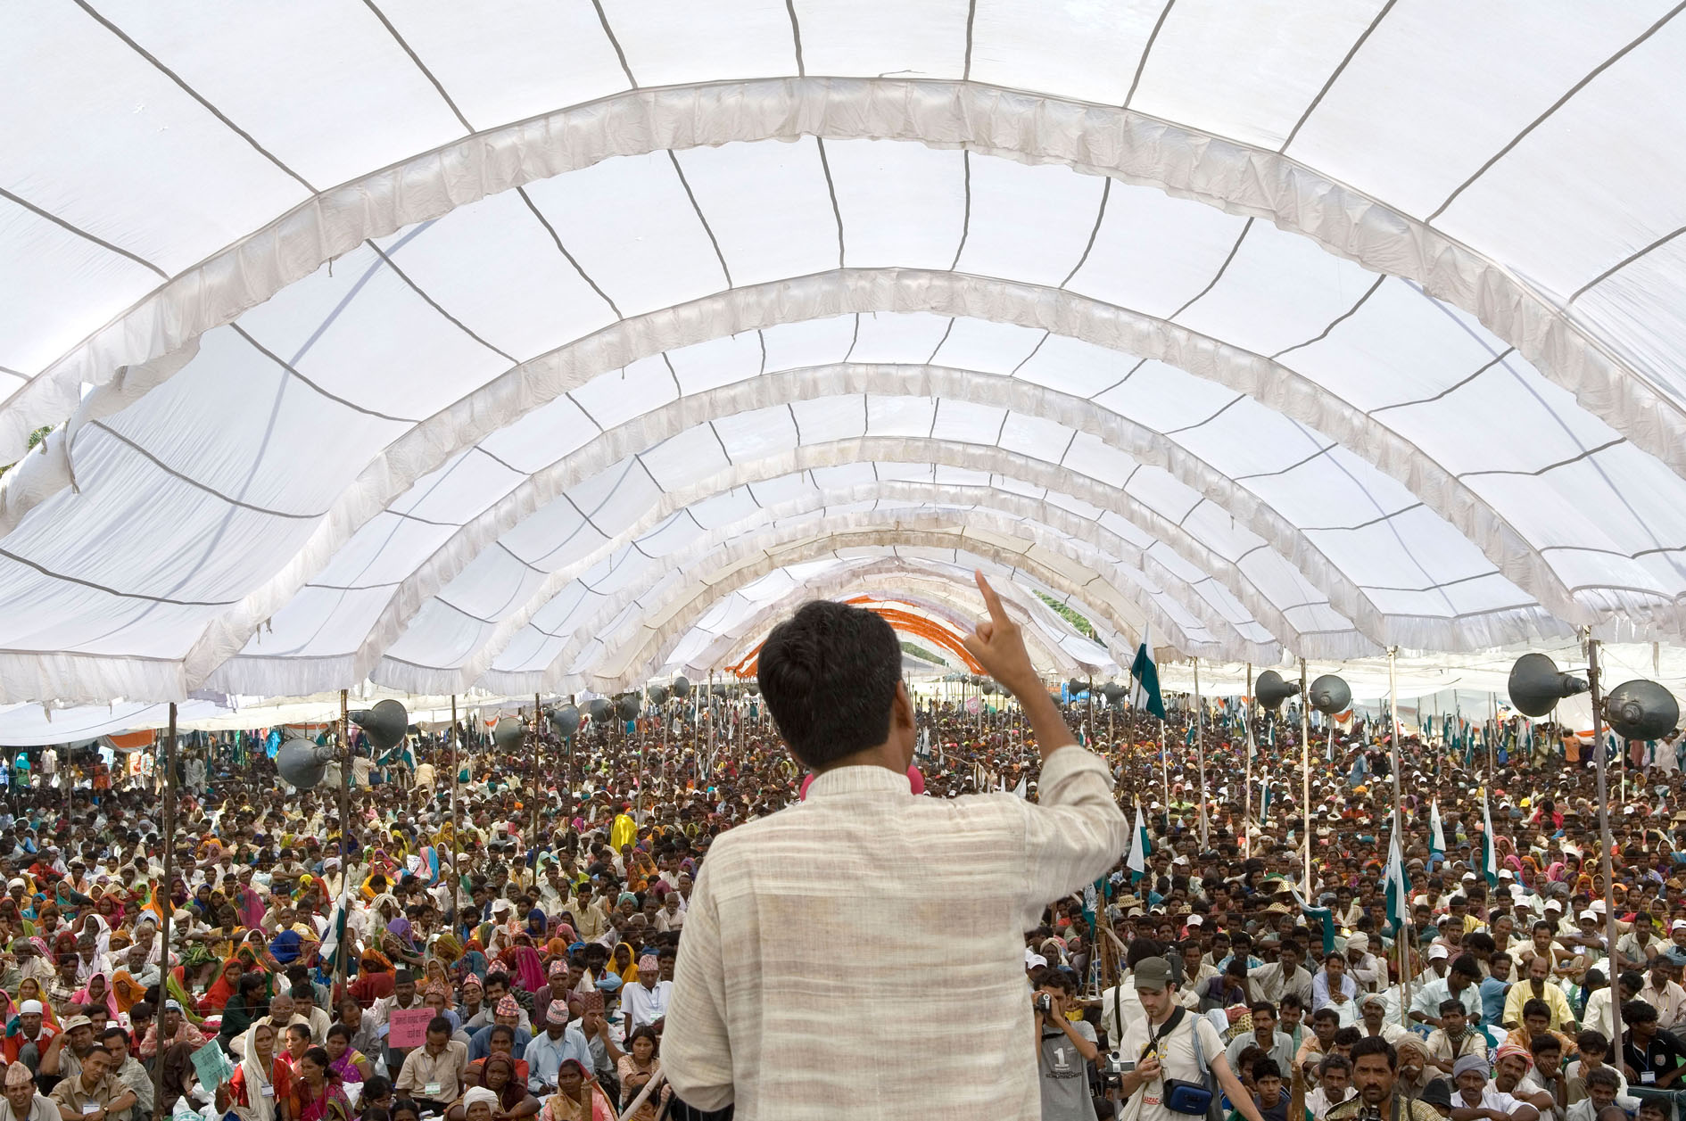

|  |  |  |
| --- | --- | --- |
|  | Uitvoeren  Je gaat nu jezelf op papier zetten! Kijk voordat je begint nog eens goed naar de eisen van de opdracht die aan het begin van de lesbrief staan. | |
|  | | Dit ben ik Maak je presentatiedocument. Je hebt nu opgeschreven wat de mensen als eerste van jou tegenkomen. | |

|  |  |
| --- | --- |
|  | Dit ben ik ook |

1. Neem de interviews af.

* Lees de antwoorden van de interviews die je hebt afgenomen. Wat zeggen je vrienden en familie over jou? En wat wordt er op school over je verteld?
* Vul onderstaande tabel in:

Bovenkant formulier

|  |  |  |  |
| --- | --- | --- | --- |
| **Vrienden en familie zeggen:** |  |  | **Leraren en medeleerlingen zeggen:** |
|  |  |  |  |
|  |  |  |  |
|  |  |  |  |
|  |  |  |  |
|  |  |  |  |
|  |  |  |  |
|  |  |  |  |
|  |  |  |  |
|  |  |  |  |
|  |  |  |  |
|  |  |  |  |
|  |  |  |  |
|  |  |  |  |

Onderkant formulier

Geef aan wat jij belangrijk of mooi vindt van hetgeen er gezegd is.

|  |
| --- |
|  |
|  |
|  |
|  |

1. Weet je wat een tagcloud is? Kijk maar op de volgende afbeelding.



* Je gaat een tagcloud maken over jouw eigenschappen. Vind je iets belangrijk dan maak je het groot. Hoe groter hoe belangrijker.
* Door de kleur kun je aangeven welke eigenschappen het meest genoemd worden in je interviews. Kleur 1 is ‘*komt weinig voor*’, kleur 2 is ‘*komt vaker voor*’ en kleur 3 is ‘*komt veel voor*’.
* Of met [abcya.com/word_clouds.htm](http://www.abcya.com/word_clouds.htm). Hiermee maak je de volgende tagcloud, ofwel woordwolk:

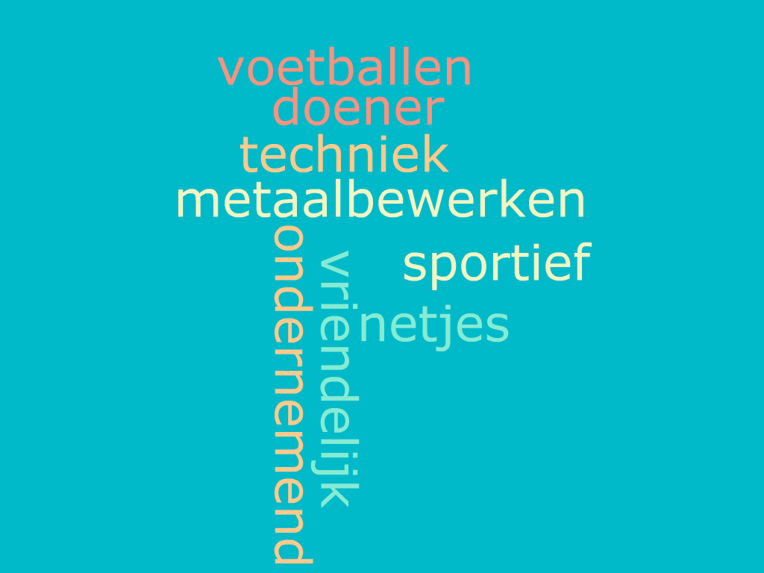 

Voeg je tagcloud toe aan je presentatiedocument.Stap 4: Afronden en terugkijken



|  |  |
| --- | --- |
|  | Het resultaat  Je hebt nu een presentatiedocument gemaakt over jezelf. Dit is een goed begin. In de loop van de Vakroute kun je dit aanvullen en aanpassen. |

1. Geeft dit presentatiedocument een goed beeld van jezelf?

|  |
| --- |
|  |
|  |

1. Op welke eigenschapen die je noemt ben je trots?

|  |
| --- |
|  |
|  |

1. Op welke eigenschap ben je het meest trots op? Leg je antwoord uit.

|  |
| --- |
|  |
|  |

1. Je hebt vast iets nieuws ontdekt aan jezelf. Wat?

|  |
| --- |
|  |
|  |
|  | Het presenteren van jezelf  Als je wilt dat je gezien wordt, moet je jezelf wel kunnen presenteren! Je mag trots zijn op wie je bent en wat je kunt.  Bedenk hoe jij jezelf wilt laten zien aan de hand van je document. het liefst met je ouders er bij, natuurlijk! Neem dit presentatiedocument op in je loopbaandossier. | | |

|  |  |
| --- | --- |
|  | Kijk terug op deze lesbrief |

1. Als het goed is, heb je bij de uitvoering gekeken naar de eisen waaraan de opdracht moet voldoen. Wat vind jij, voldoet jouw resultaat van de opdracht aan de eisen? Kruis aan wat jij vindt.

|  |  |  |
| --- | --- | --- |
| Eis | Voldoet? | Omdat? |
| Je vertelt waar je goed in bent en hoe je dat laat zien. | Ja /  Nee |  |
| Je vertelt over het werkveld waar je wilt werken en waarom. | Ja /  Nee |  |
| Je vertelt wat je leuk vindt en waarom. | Ja /  Nee |  |
| Je laat zien wat je tot nu toe hebt gedaan. | Ja /  Nee |  |
| Je laat zien wie je bent. | Ja /  Nee |  |